Sommaire

I/ La prothèse : La Cheetah Flex-foot d’Ossür  
 A/ Oscar Pistorius

B/ La composition de la prothèse

II/ Comparaison athlète valide et athlète non valide

A/ Comparaison jambe-prothèse

b) Au niveau de l’utilisation des muscles

B/ Comparaison lors d’une course

a) Au début d’une course

b) Durant l’effort

c) Energie lors des différentes phases de la course

C/ Comparaison des performances olympiques

III/ Règlements sportives

A/ Règlementation concernant l’utilisation de prothèse en course à pied

B/ Les arguments scientifiques et politiques contre les sportifs munis de prothèse

C/ Le combat de O. Pistorius pour réaliser son rêve : Les JO

Introduction :

Les prothèses sont des dispositifs artificiels destinés à remplacer un membre perdu. Elles permettent aux handicapés ou victimes d'accidents de retrouver le plaisir de bouger, notamment en ce qui concerne le sport.

Pour cela, les prothèses sportives (des membres inférieurs) ont fait l'objet de nombreuses recherches et innovations durant les dernières décennies. Ces dispositifs sont à l'origine de nombreux débats dans les compétitions professionnelles. Elles sont devenues de plus en plus performantes et ont donc nettement contribuées à l’amélioration des performances sportives des athlètes non valides.

Oscar Pistorius, né le [22](https://fr.wikipedia.org/wiki/22_novembre) [novembre](https://fr.wikipedia.org/wiki/Novembre_1986) [1986](https://fr.wikipedia.org/wiki/1986) à [Johannesburg](https://fr.wikipedia.org/wiki/Johannesburg), est un [athlète](https://fr.wikipedia.org/wiki/Athl%C3%A8te) [sud-africain](https://fr.wikipedia.org/wiki/Afrique_du_Sud) né sans péronés et amputé sous les genoux à l'âge de 11 mois, spécialisé dans le [sprint](https://fr.wikipedia.org/wiki/Sprint_(athl%C3%A9tisme)), il est le premier athlète amputé à concourir dans un championnat du monde pour les sportifs valides, et le premier athlète handicapé médaillé parmi les valides.

Le 4 juillet 2012, il devient le premier athlète amputé à se qualifier aux épreuves d'athlétisme pour les Jeux olympiques. Il y fait sa première course le 4 août pour les séries du 400 mètre.

Il est surnommé The Blade Runner (jeu de mots en référence au [film de Ridley Scott](https://fr.wikipedia.org/wiki/Blade_Runner_(film))), en [français](https://fr.wikipedia.org/wiki/Fran%C3%A7ais) « le coureur aux lames » et se déclare lui-même « La chose la plus rapide sans jambes ». Il est « considéré comme un héros national » en Afrique du Sud.

Ces performances spectaculaires nous ont amenées à la problématique suivante :

Les prothèses qu’utilisent les athlètes non valides ont elles des propriétés similaires aux membres génétiques ? Si oui, leurs permettent-elles d’égaler ou de dépasser les performances des athlètes valides ?

I/ La prothèse : La cheetah Flex-foot d’Ossür

Choisie par 90% des athlètes paralympiques, la prothèse d’Oscar Pistorius est la Cheetah Flex-foot de la marque islandaise Ossür. C’est sans aucun doute la meilleure sur le marché, mais elle n’est malheureusement pas accessible au grand public, en raison de son prix : environ 20 000 Euros sont nécessaires pour se procurer une telle prothèse !

La prothèse que porte Oscar Pistorius lorsqu’il est sur une piste d’athlétisme est la Cheetah Flex-foot, de la marque Ossür. Il les porte pour la première fois en juin 2004. Alors que ses anciennes prothèses pèsent près 3,2 kg chacune, celles-ci sont quasiment deux fois plus légères : 1,7kg seulement.

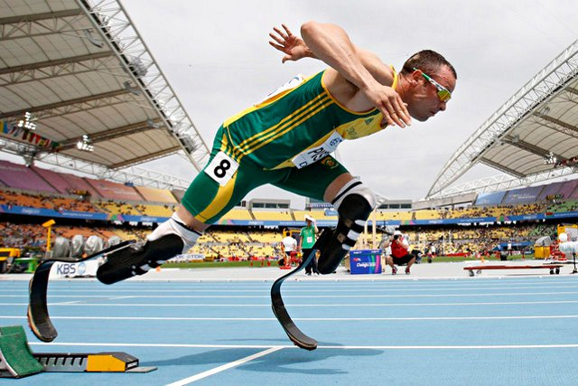

Oscar Pistorius dans les starting blocks.

A/ Oscar Pistorius

L’athlétisme n’était pas présente dans la vie d’Oscar Pistorius au début elle ne lui a permis que de rechausser les crampons, afin de reprendre le rugby, après avoir été éloigné des terrains suite à une grave blessure au genou.

Mais cette « rééducation » se transforme bientôt en véritable passion, et il se rend compte de son talent lorsqu’il améliore de près d’une demi-seconde le record du monde de sa catégorie : 11,72 s contre 12,20s précédemment. Il réalise ce temps sur une distance de 100m, ce qui correspond à une vitesse de 8,53m/s, soit 28,8 km/h.

B/ La composition de la prothèse

Le nom de cette prothèse se traduit littéralement par « pieds de guépard flexibles ». L’animal le plus rapide du monde a fortement inspiré les créateurs de cette prothèse. La forme de la lame est semblable à la forme prise par les pattes du guépard en pleine course, et la flexibilité est tout aussi impressionnante :

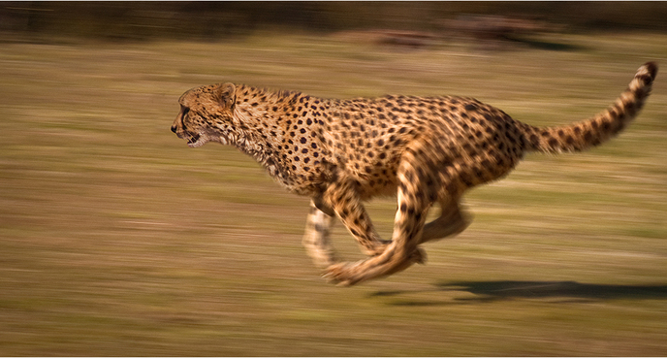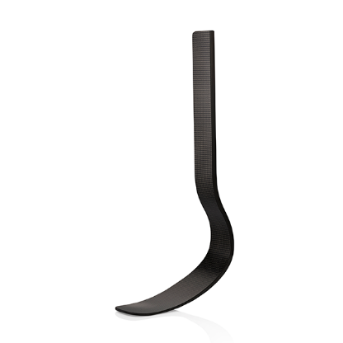 Photo d’un guépard en pleine course par MétéoMédia. Photo de la lame de la cheetah Flex foot 1 par opedge.com

Les trois parties principales de la prothèse sont l’emboiture, le manchon intermédiaire, et le pied prothétique, ou lame.

Nous allons nous intéresser à leur composition.

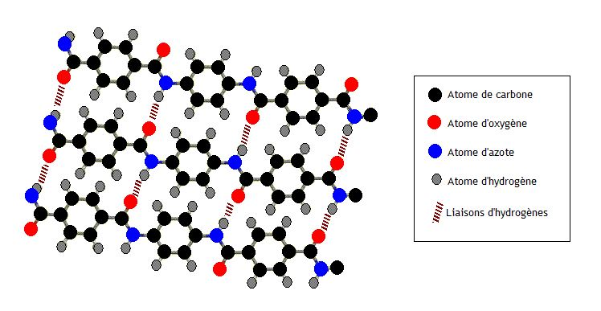molécule de prothèse sportive

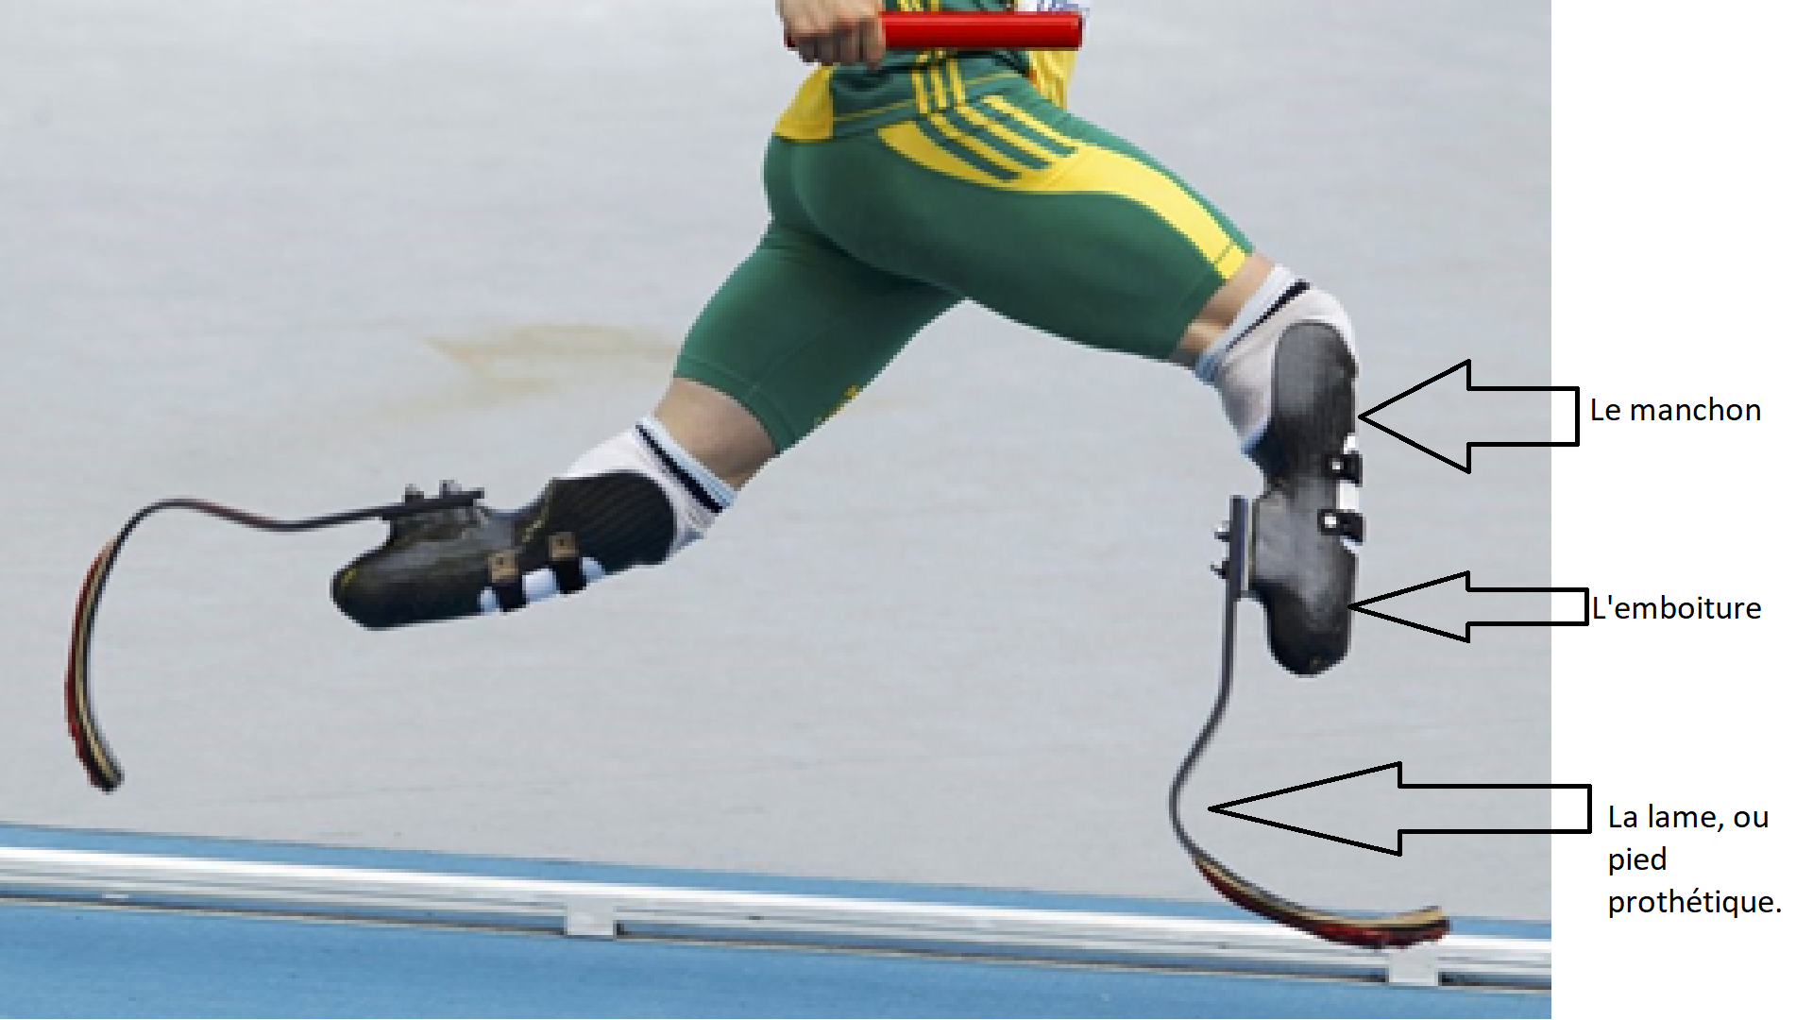

Oscar Pistorius en pleine course

-L’emboiture est faite de fibre de verre, de carbone, de résine et de plastique. Celle-ci a trois fonctions principales, qu’elle doit absolument respecter. Elle doit assurer la suspension de la prothèse, son appui sur le moignon, ainsi que son activation par le moignon lors de la marche ou de la course.

   

Principale caractéristique de la fibre de verre :

-**Résistance à la traction :** à masse équivalente, la fibre de verre est 2 fois plus résistance que l’acier. La possibilité d’orienter la dépose des fibres de verre dans un sens pour des tissus unidirectionnels ou dans les 2 sens ajoute une souplesse bien supérieure.

-**Isolation électrique :** c’est une des caractéristiques principales de la fibre de verre qui offre des débouchés partout où le besoin d’une isolation à l’électricité est recherché.

-**Isolation thermique :** avec un point de fusion de 800°C, la fibre de verre résiste bien aux températures élevées. Une exposition continue à des températures de 550°C ne pose généralement pas de soucis.

-**Stabilité dimensionnelle :** la fibre de verre est très stable avec un allongement à la rupture de 3%. La fibre de verre connait très peu d’allongement et de retrait dans les conditions normales d’utilisation.

- **Faible absorption d’humidité** : la fibre de verre étant d’origine minérale, elle n’absorbe quasiment pas l’humidité.

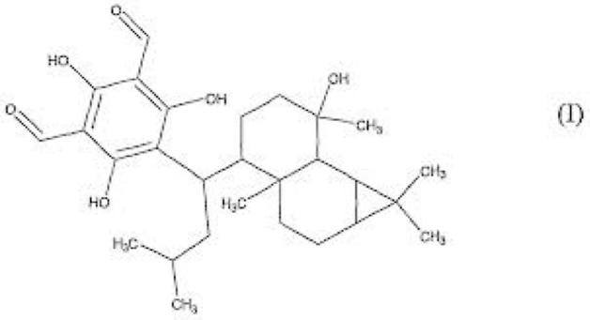Molécule de fibre de verre

Fibre de Résine :

Les principales caractéristiques et propriétés des matériaux composites sont :

Gain de masse

Résistance et rigidité spécifique élevée

Bonne tenue en fatigue

Absence de corrosion

Bonne tenue aux agressions chimiques et naturelles (UV).

Son rôle principale reste de servir de sert de [liant](https://fr.wikipedia.org/wiki/Liant) pour faire la liaison entre les différentes particules du renfort, telles les [fibres](https://fr.wikipedia.org/wiki/Fibre_de_verre), billes ou [microsphères](https://fr.wikipedia.org/wiki/Microsph%C3%A8re) de [verre](https://fr.wikipedia.org/wiki/Verre).

Fibre de plastique :

La fibre de plastique a surtout le rôle de renforcer les autres fibres notamment les fibres de verre

-Le manchon, composé de silicone, sert d’intermédiaire entre le moignon et l’emboiture. Il doit remplir certaines conditions. Il doit être confortable mais également assurer une stabilité essentielle pour le moignon.



Cependant, le confort de la prothèse sportive est un point moins essentiel que pour une prothèse classique.

En effet, les sportifs invalides tels qu’Oscar Pistorius ne portent leurs prothèses Cheetah flex-foot uniquement lors de leur activité sportive. La prothèse devra donc tout d’abord permettre une performance, puis assurer un confort optimal.

Mais pourquoi du Silicone :

Ce polymère fabriqué à partir du silicium extrait de la roche et du sable est l’une des ressources les plus disponibles sur Terre. De plus, il possède des propriétés très avantageuses comme non toxique pour la santé, incassable, imperméable, indéformable et a une très longue durée de vie. Cette matière peut aisément être transformée. Il limite le développement des bactéries. De plus, point très important pour l’athlétisme il absorbe les chocs.

-La lame, ou le pied prothétique, est la seule partie de la prothèse qui est en contact avec le sol. La cheetah flex foot est composée de fibre de carbone ainsi que de kevlar.

 

Le Kevlar possède un réseau de liaisons hydrogène entre les chaînes polymères, ce qui lui offre une propriété intéressante : une grande rigidité. Cette rigidité lui procure une excellente résistance aux chocs, qui est malheureusement perdue lorsqu’il est humide. Aussi, il a une faible tenue à la pression.

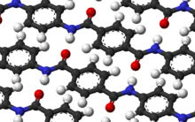

Molécule de Kevlar et apparition de liaisons hydrogènes

Il existe différentes formes de Kevlar, c’est le Kevlar 49 qui est utilisé pour les prothèses. C’est en effet le plus résistant de toutes les formes.

Les fibres de carbone sont des fibres d’environ 5 à 10μm de diamètre, et sont composées d’atomes de carbone en majorité.

Ces fibres offrent à la prothèse une forte résistance en traction et en compression, un module d’élasticité élevé (ou module de Young). Plus le module de Young d’un matériau est élevé, plus celui-ci sera rigide.

Ce sont entre 80 et 100 couches de fibres de carbone qui composent la lame. Elles sont cuites dans un four à haute pression. La solidité des lames, voire même leur souplesse, sont dus à ces nombreuses fibres de carbone.

Cependant, les fibres de carbone ne sont pas très résistance aux chocs, et c’est pour cela que la semelle de la prothèse n’est pas composée de ce matériau.

II/ Comparaison athlète valide et athlète non valide

III/ Règlements sportives

A/ Règlementation concernant l’utilisation de prothèse en course à pied

Les règles des coureurs non valides sont principalement les mêmes que celles des athlètes valides.

En revanche, il y a des règles à respecter quant à l'utilisation d'une prothèse lors d'une compétition.

La taille de la lame (pied prothétique) dépend de la corpulence de son utilisateur puisque : plus la lame est longue, plus la foulée est importante.

Pour cela, une fourchette a été mise en place par l'Association internationale des fédérations d’athlétisme (l'IAAF) : les prothèses peuvent avoir jusqu'à 2,5% de différence de taille par rapport à la taille attribuée au coureur : admettons que l'on attribue un pied prothétique de 40 centimètres à un coureur de 1m80, ce dernier ne pourra pas porter une prothèse ayant un pied prothétique supérieur à 41 centimètres au risque de se faire disqualifier de la compétition dans laquelle il court.

B/ Les arguments scientifiques et politiques contre les sportifs munies de prothèses

Une étude scientifique réalisée par le professeur Peter BRUEGGEMAN conclut qu'un athlète ayant des prothèses tels que Oscar Pistorius est avantagé par rapport à un coureur sans technologie. Notamment en effectuant des tests avec 5 coureurs témoins, le professeur établi que la dépense énergétique de Pistorius est moindre par rapport à celle des témoins pour un résultat similaire.

En 2006 l'IAAF (International Association of Athletics Federations ) publie un règlement 144.2 interdisant le recours à «tout dispositif contenant ressorts, roues ou autres éléments fournissant à l'utilisateur un avantage sur un autre athlète n'utilisant pas ce dispositif». Les conditions mécaniques, entre un ressort et un système musculo-articulaire, sont différentes. Ce n'est pas le même saut en longueur. C'est pourquoi Markus Rhem ne sera pas autorisé à concourir contre des valides au championnat d'Europe athlétisme, le motif invoqué est un avantage déloyal dû à sa prothèse.

Il n’y que très peu d’arguments qui prouvent que les prothèses sont un réel avantage. De plus, les arguments ne sont pas forcément viables et donc très controversés par d’autre expert comme Peter Weyand, professeur en physiologie et biomécanique à la SouthernMethodistUniversity (USA), qui arrive à une conclusion différente : « Il n’existe aucune étude qui permette de prendre et de justifier une telle décision ».

C/ Le combat de O. Pistorius pour réaliser son rêve : Les JO

Depuis ses débuts au sprint en 2004 O. Pistorius ne cesse de progresser. Mais il fait très vite l’objet de critique notamment sur la taille de ses prothèses qui augmenterait celle de ses foulées. Ce procès a été instruit par le monde handisport lui-même, dès 2004. Là où l'appareillage de ses adversaires amputés d’une jambe ne peut dépasser la taille de la jambe valide, Pistorius est accusé d'avoir profité de sa double amputation pour se grandir artificiellement.

En effet, l'Américain Marlon Shirley, qui était avant Pistorius la superstar de l’handisport, est devenu le principal détracteur de son successeur : « Pistorius veut courir en 20'' ? On verra courir un mec de 2 m en 20''. C'est cool. Mais ce n'est pas du sport, c'est du spectacle. Je ne suis pas sûr qu'il serve le handisport » lâcha-t-il un jour.

A cela, le Sud-Africain répliquât : « C'est le contraire, avec mes prothèses, je suis deux centimètres moins grands que je devrais être. Shirley est un has been, qui ne court plus depuis quatre ans. Je ne sais pas pourquoi les journalistes ont été le rechercher. Il n'a aucun record. Je ne vais pas consacrer de l'énergie à lui répondre. »

En 2007 durant les championnats du monde d’Osaka, il échoue aux minima de qualification.

Mais il est invité à participer à deux meeting de l’[IAAF](https://fr.wikipedia.org/wiki/Association_internationale_des_f%C3%A9d%C3%A9rations_d%27athl%C3%A9tisme) dans des compétitions durant lesquelles il a couru avec des athlètes non-handicapés.

-La première à Sheffield où il est disqualifié en raison d’une sortie de son couloir

- La seconde à Rome, la course B où il a terminé deuxième.

Sa course à Rome a fait la une des médias et provoqué une avalanche de réactions (favorables et défavorables). Ce qui a fait réagir l’IAAF qui a demandé à la télévision italienne de ne pas retransmettre la course d’Oscar Pistorius dans la fenêtre « internationale » et a envoyé des délégués pour une analyse technique de sa course (avantages éventuels d’utiliser des prothèses spéciales).

En août 2007, L’IAAF ordonne une enquête pour déterminer si, paradoxalement, cet athlète handicapé serait avantagé par ses prothèses. Cette étude a eu lieu à l'institut de biomécanique et d'orthopédie de l'Université de Cologne, sous la houlette du Pr Brüggemann, connu pour avoir participé aux rapports scientifiques des championnats du monde de 1987 et 1997.

Selon le rapport d'étude rendu à l'IAAF en Décembre de la même année, *"la course rapide avec les prothèses Cheetah est un type de locomotion différent du sprint avec des jambes naturelles ; Cette locomotion bondissante (sic) est liée à un moindre coût métabolique"*.

L'IAAF prend acte et en janvier 2008, interdit à Pistorius de participer aux compétitions qu'elle régit (notamment les jeux olympiques de 2008 à Tokyo au Japon), en vertu de la règle 144.2 concernant l'utilisation d'aide technique au cours d'une compétition, *"tout dispositif technique incluant des ressorts, des rouages, ou tout autre élément qui confère un avantage à un athlète par rapport à celui qui n'en utilise pas"*.

Immédiatement le Sud-Africain fait appel de cette décision auprès du Tribunal Arbitral du Sport, où est présentée la contre-expertise, effectuée à Houston dirigée par sept scientifiques.

Après étude de cas, le TAS conclut en mai que l'IAAF n'est pas parvenue à prouver que les prothèses procurent un avantage sur les autres athlètes et donc lève cette interdiction. Il est donc décrété que si Pistorius réussit les minima, il pourra participer aux Jeux olympiques en individuel. Ce qu’il tente de faire mais il échoue à 70 centièmes de secondes.

A la suite de cela, Pistorius accumule les interviews et écume les meetings. Il parvient enfin à décrocher sa qualification lors du très confidentiel meeting de Lignano le 19 Juillet 2011 en réalisant 45.07 ce qui lui permet de participer aux Mondiaux de 2011 à Daegu en Corée du Sud.

Il devient à la suite de ces Mondiaux le premier athlète handisport médaillé aux championnats du monde valides.

En 2012 il réalise enfin son rêve en participant aux Jeux Olympiques de Londres.

Il est sélectionné pour le relais 4 × 400 m ainsi que pour le 400 m individuel, épreuve dont il sera éliminé en demi-finale après avoir terminé dernier de sa course.

Contrairement à ce qui est affirmé à tort dans les médias, O. Pistorius n’est pas le premier sportif handicapé à participer aux Jeux Olympiques. Pour l’athlétisme, en 2004 c’est l’Américaine Marla Runyan, une malvoyante qui détient cette performance.

Annexe

Définition

-Rétraction : Raccourcissement ou diminution de volume, pathologiques ou normaux, d’un organe, d’un tissu.

* Biomécanique : application des lois de la mécanique aux problèmes de la biologie, de physiologie et de médecine.
* Minima : Temps minimal imposé à un sportif pour participer à une compétition.
* Polymère :

Sources :

<http://www.pierreyvesmingam.fr/projet/protheseJO/index.html>

<http://tpe-les-protheses.e-monsite.com/pages/l-impact-des-protheses.html#page3>

<https://www.larousse.fr/dictionnaires/francais/définition/22700>

http://www.pierreyvesmingam.fr/projet/protheseJO/index.html

<https://www.lemonde.fr/sport/article/2011/08/27/athletisme-le-cas-pistorius-question-scientifique-ou-question-ethique_1564433_3242.html>

<http://athletisme-handisport.org/athletisme-handisport/>

<http://www.handisport.org/wp-content/uploads/2015/02/JNAH_Reglement.pdf>

https://www.liberation.fr/grand-angle/2007/07/03/l-athlete-sans-les-jambes_97483

http://www.bodyscience.fr/?La-physique-du-sprint-la

https://www.unil.ch/issul/files/live/sites/issul/files/shared/Support_de_cours_Vitesse.pdf

http://prothesesinsport.e-monsite.com/pages/etude-de-cas.html

https://tel.archives-ouvertes.fr/tel-00385306/document

<https://www.google.com/imgres?imgurl=http%3A%2F%2Ftpe-oscarpistorius-handisport.e-monsite.com%2Fmedias%2Fimages%2Foscar-1-copie.jpg&imgrefurl=http%3A%2F%2Ftpe-oscarpistorius-handisport.e-monsite.com%2Fpages%2Fcompar.html&docid=rm_1B7RXjBZiKM&tbnid=QZXSyXyMesOUEM%3A&vet=10ahUKEwj27e6un6zfAhWkzIUKHXzUCfMQMwhIKAswCw..i&w=463&h=208&client=safari&bih=1061&biw=962&q=energie%20utilisé%20par%20Pistorius%20lors%20d'un%20100m&ved=0ahUKEwj27e6un6zfAhWkzIUKHXzUCfMQMwhIKAswCw&iact=mrc&uact=8>

<https://www.google.com/url?sa=i&rct=j&q=&esrc=s&source=images&cd=&cad=rja&uact=8&ved=2ahUKEwiflOvTn6zfAhXMxoUKHVzlCUEQjRx6BAgBEAU&url=https%3A%2F%2Ftpelesprothesessportives.wordpress.com%2Fiii-les-protheses-retablissent-voire-ameliorent-les-capacites-du-corps%2F&psig=AOvVaw0bNcKVTBVWIDfF9v9jCYMb&ust=1545320974195492>

<https://www.google.com/url?sa=i&rct=j&q=&esrc=s&source=images&cd=&cad=rja&uact=8&ved=2ahUKEwiG37Tcn6zfAhUFLBoKHfHjDqgQjRx6BAgBEAU&url=%2Furl%3Fsa%3Di%26rct%3Dj%26q%3D%26esrc%3Ds%26source%3Dimages%26cd%3D%26ved%3D%26url%3Dhttp%253A%252F%252Ftpeprothesesbioniq.wixsite.com%252Ftpe16%252Fblank-f2uvh%26psig%3DAOvVaw0bNcKVTBVWIDfF9v9jCYMb%26ust%3D1545320974195492&psig=AOvVaw0bNcKVTBVWIDfF9v9jCYMb&ust=1545320974195492>